Untitled

Semillero R

14 de febrero de 2018

# Pasos para trabajar con Rmarkdown y GitHub

1. Instalar Git.

Se puede descargar gratuitamente en el siguiente link: <https://git-scm.com/>

1. Registrar correo y nombre de usuario en Git.
   1. Clonar un repositorio de github

* 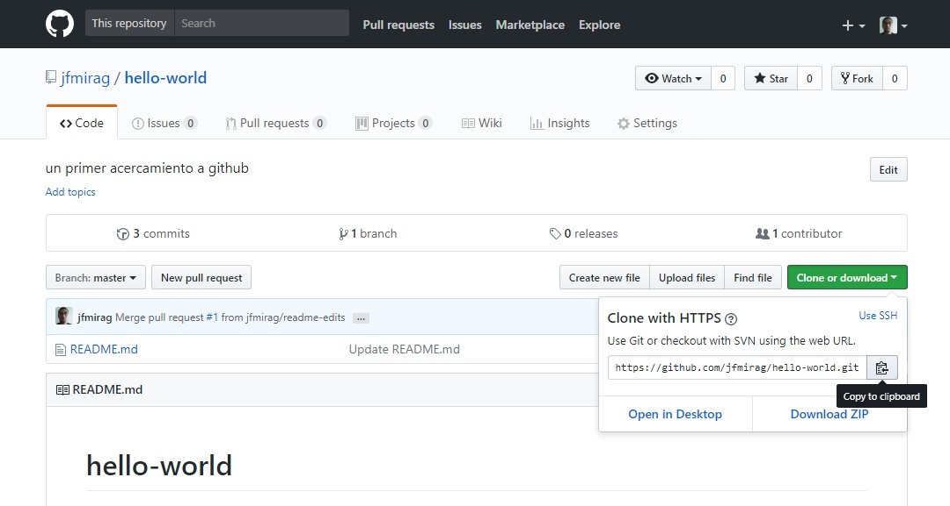
  1. Crear un Nuevo Proyecto de RStudio
  2. Seleccionar vercion de control
* 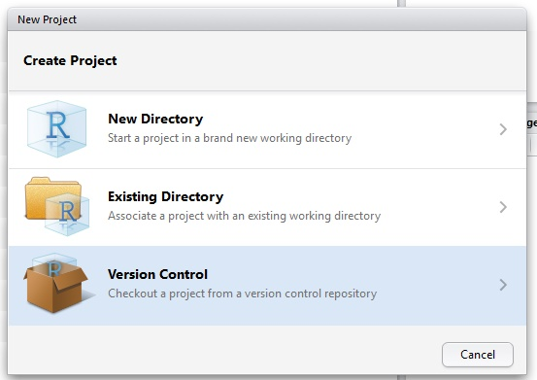
  1. Seleccionar git
* 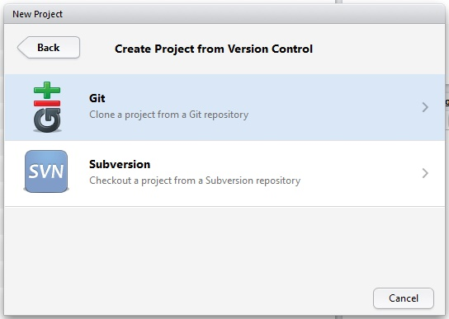
  1. En la ventana siguiente con el commando Ctrl+v pegar el directorio clonado de github y dar click en el boton señalado.
* 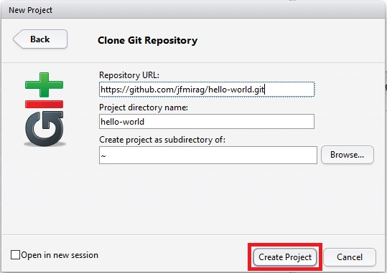
  1. A continuacion en la ventana de RStudio darclick en la parte señalada en la siguiente imagen.
* 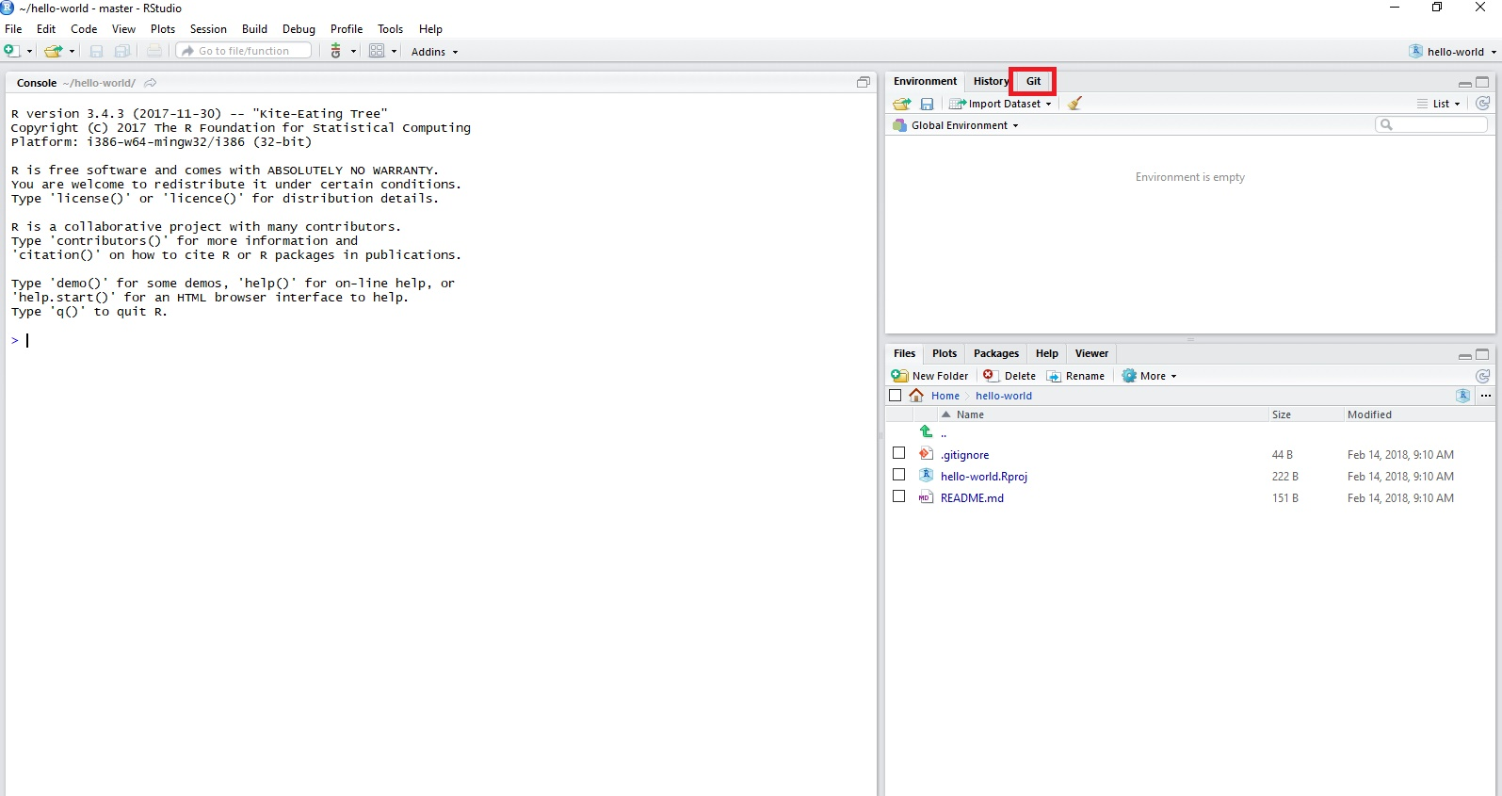
  1. En el boton señalado es coger la opcion **Shell**
* 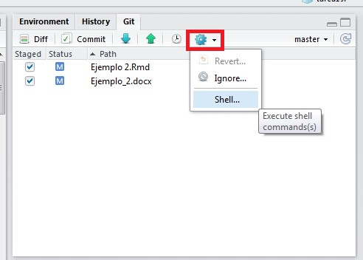
  1. a continuacion se copian las tras lineas de codigo siguientes:
     + git init
     + git config user.name "NombreUsuario"
     + git config user.email ["email@algo.com](mailto:%22email@algo.com)"
* 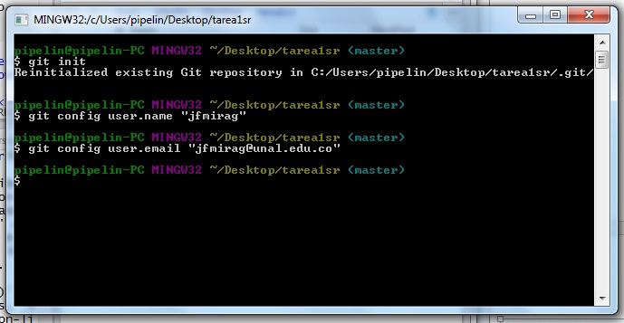

1. Al hacer push por primera vez se debe registar el usuario y la contraseña de la cuenta de github.
   1. Ingresar nombre de usuario

* 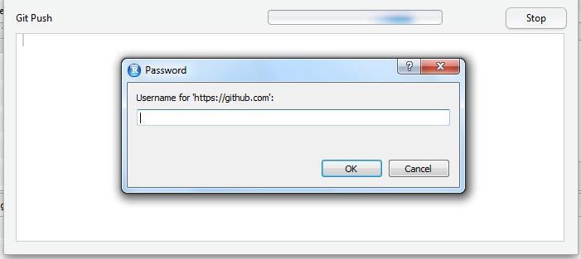
  1. Ingresar contraseña
* 